Русский язык
Тема «Повторение.Отработка порядка действий при списывании.»
Урок № 44 стр.145
- Минутка чистописания. Пропиши красиво, помни о соединении элементов:

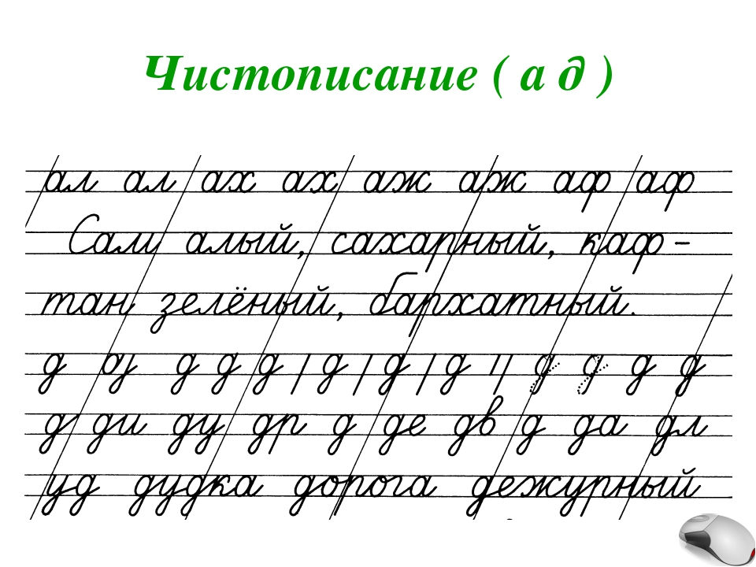
- Спиши текст из упражнения № 5.

Выполненные задания отправлять на адрес электронной почты oksananowik0626@mail.ru

